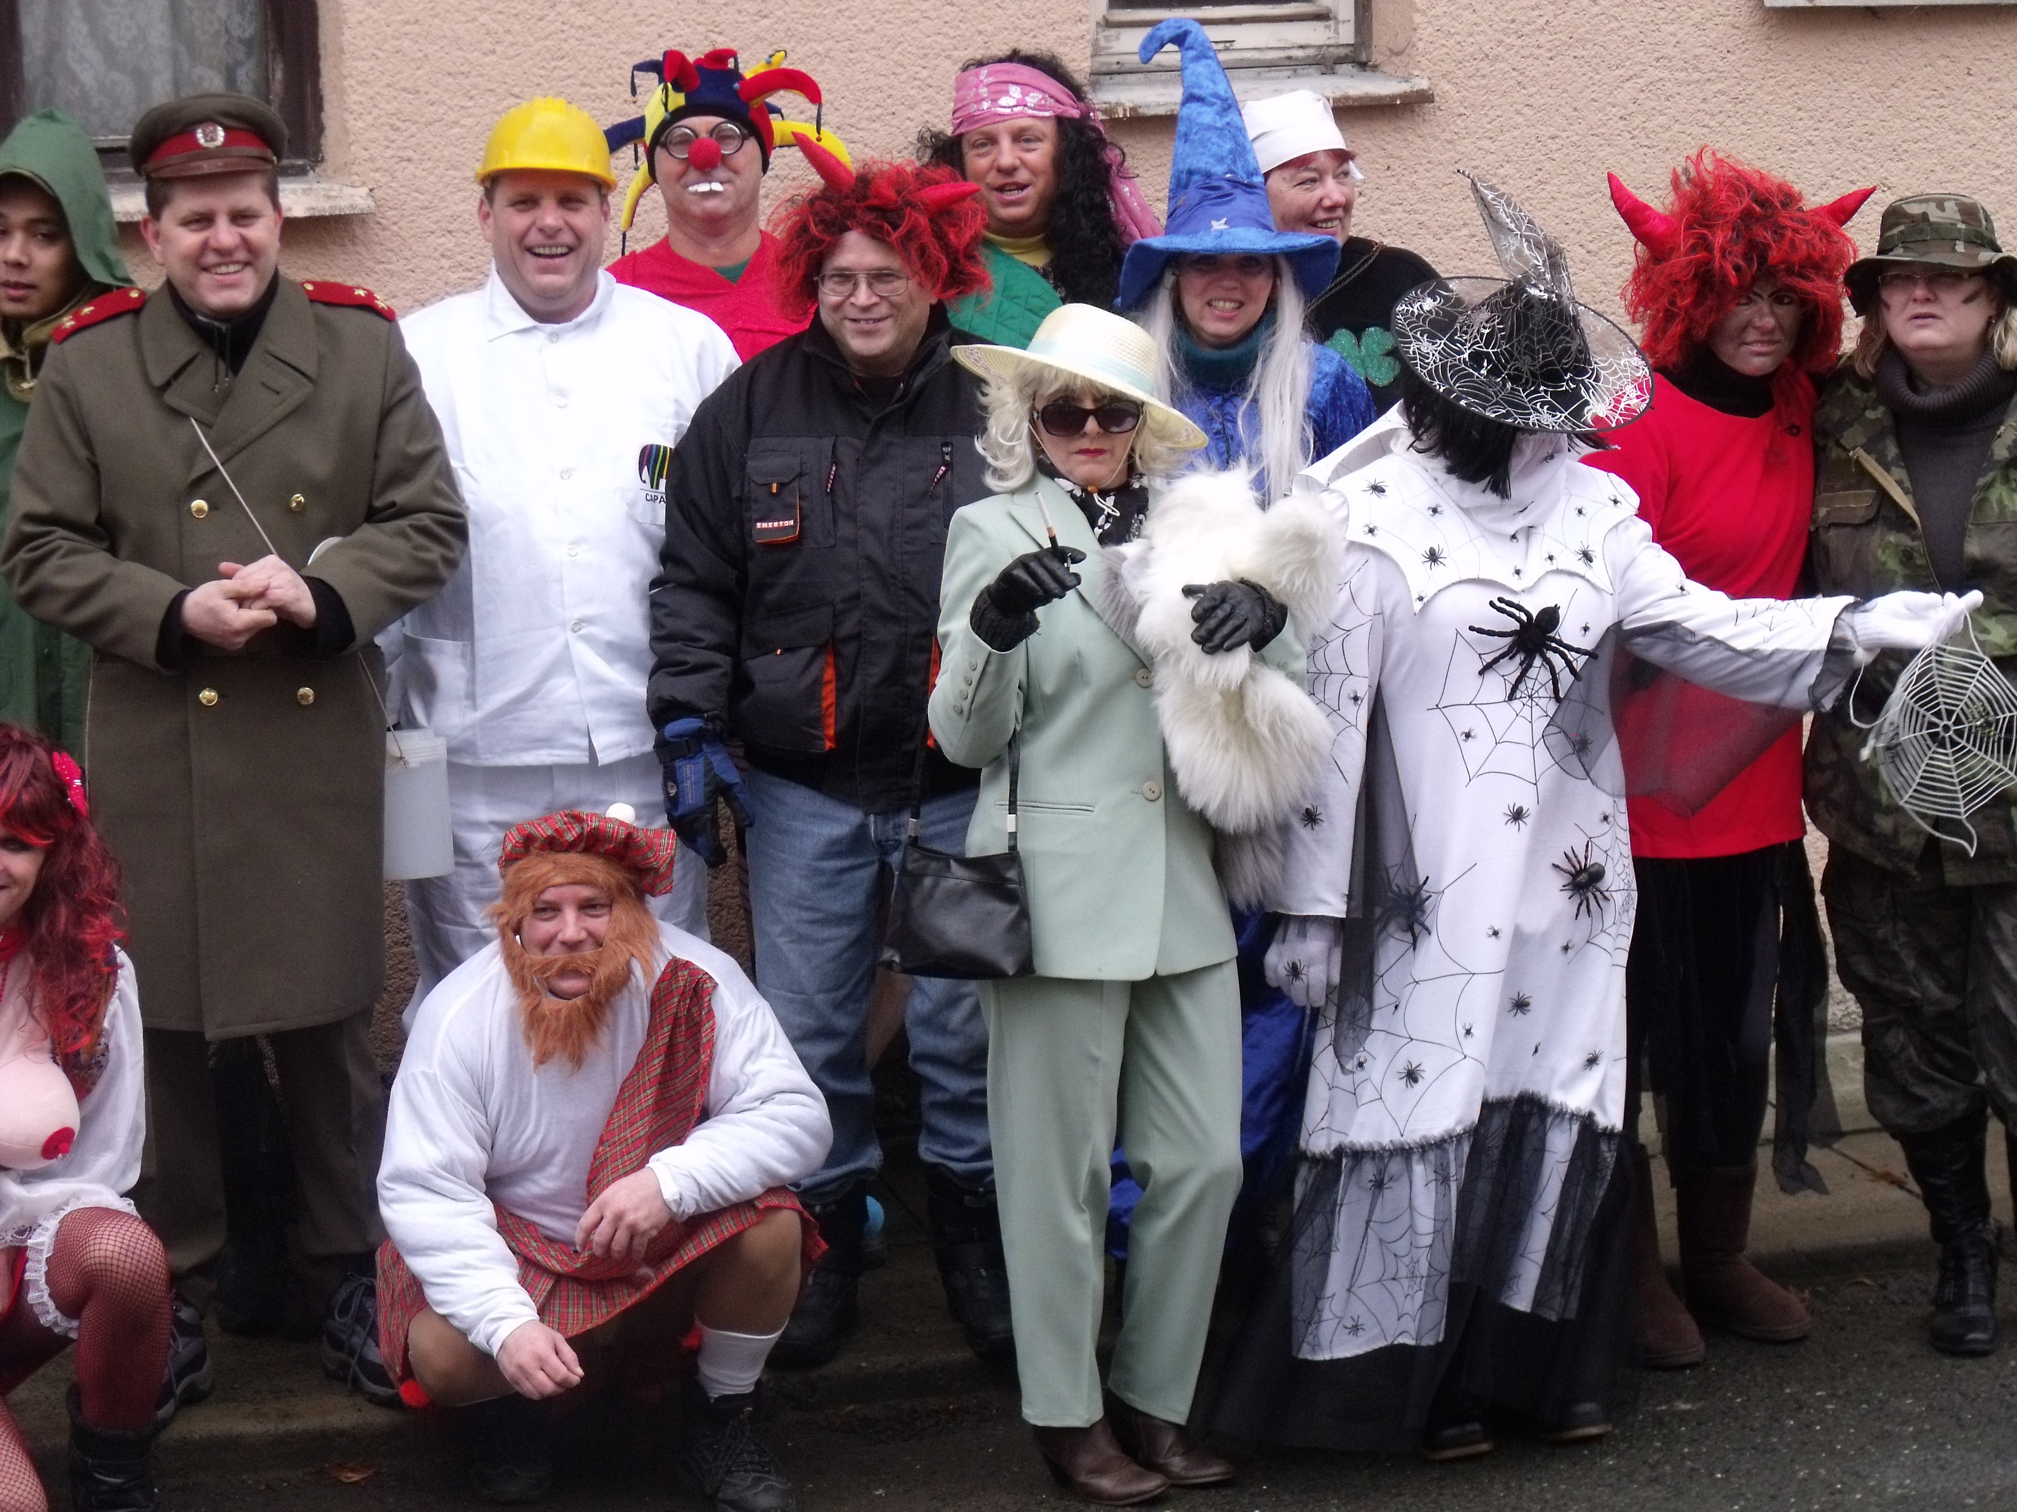 Masopustní průvod Všechny Vás srdečně zveme na tradiční masopustní průvod, který se uskuteční v sobotu 15. 2. 2025 S maskou i bez masky, všichni začínáme v 9. 30 hodin u obecního úřadu v Keblově. Těšíme se na Vás i na večerním posezení v hostinci.

